ДАННЫЕ
о поступлении и рассмотрении обращений граждан
к депутатам Череповецкой городской Думы
в Ӏ полугодие 2023 года

Соотношение устных, электронных обращений граждан и обращений на бумажном носителе
Форма  обращений  Период | Письменные | Устные | Электронные | Итого
Ӏ полугодие 2023 год | 97  (18,5%) | 325  (62,1%) | 101  (19,3%) | 523
Ӏ полугодие 2022 год | 46  (12,9%) | 217  (60,8%) | 94  (26,3%) | 357

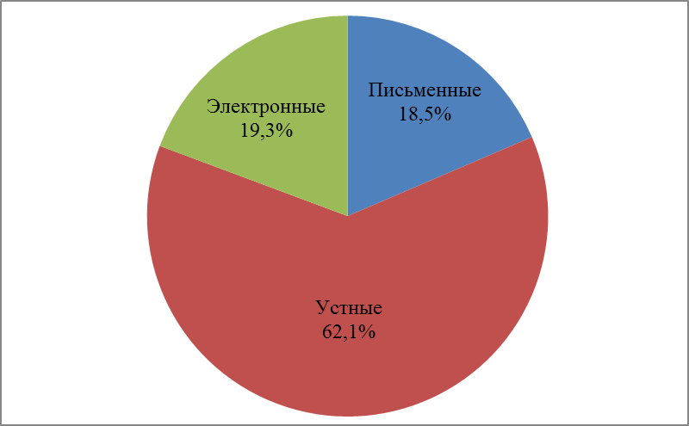 | 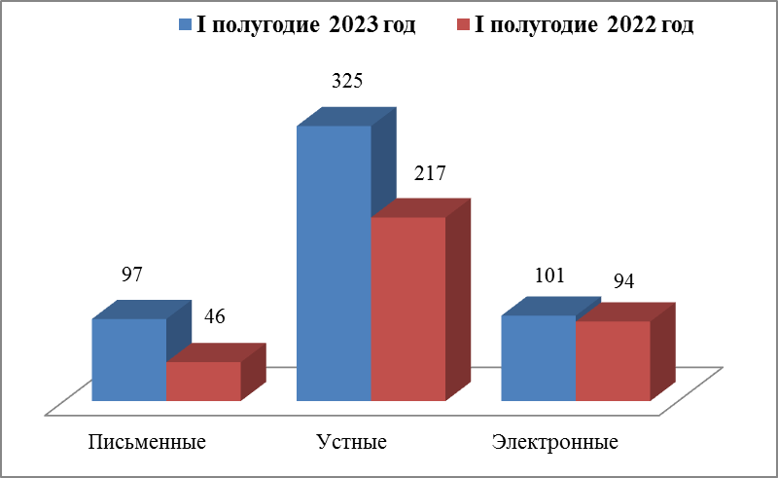

Динамика количества и доли поступивших обращений по категориям заявителей
Социальный состав  заявителей  Период | Пенсионеры | Рабочие | Служащие | Предприниматели | Безработные | Домохозяйки | Не указавшие свой социаль  ный статус
Ӏ полугодие 2023 год | 46  (8,8%) | 25  (4,8%) | 18  (3,4%) | 3  (0,6%) | 3  (0,6%) | 1  (0,2%) | 427  (81,6%)
Ӏ полугодие 2022 год | 41  (11,5%) | 10  (2,8%) | 1  (0,3%) | 1  (0,3%) | 2  (0,6%) | - | 302  (84,6%)

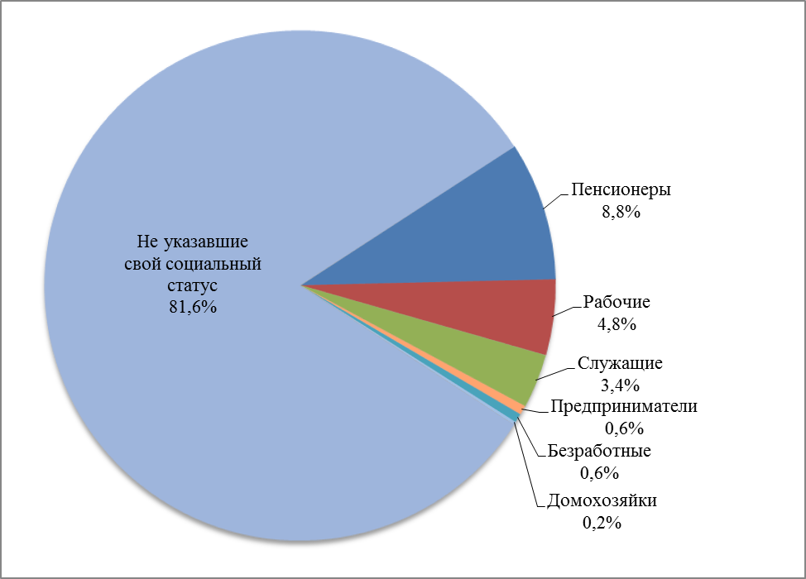 |  | 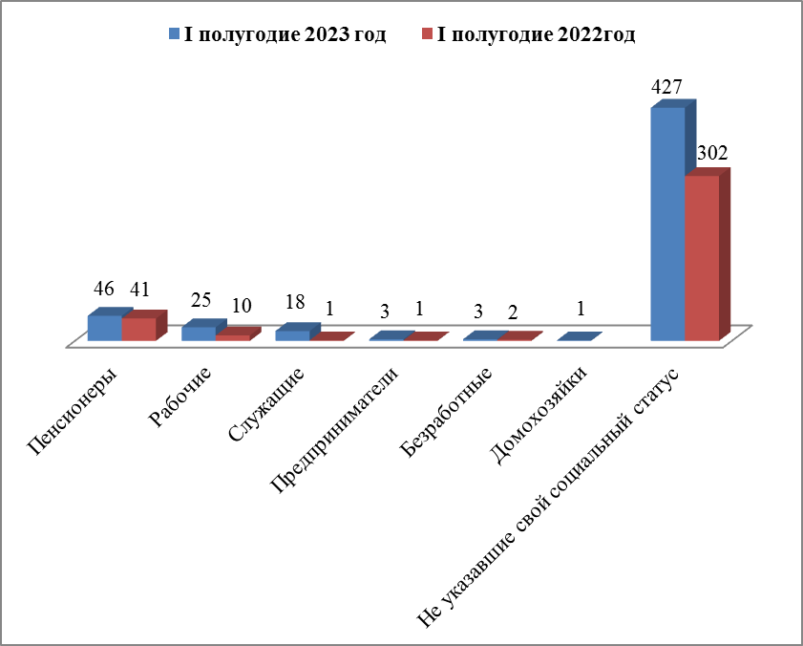
Распределение по тематическим разделам количества обращений
Тематический раздел  Период | Жилищно-коммунальная сфера | Социальная сфера | Экономика | Государство, общество, политика | Оборона, безопасность, законность | Жилищные вопросы
Ӏ полугодие 2023 год | 236  (45,1%) | 95  (18,2%) | 90  (17,2%) | 61  (11,7%) | 21  (4%) | 20  (3,8%)
Ӏ полугодие 2022 год | 179  (50,1%) | 70  (19,6%) | 57  (16%) | 33  (9,2%) | 13  (3,6%) | 5  (1,4%)

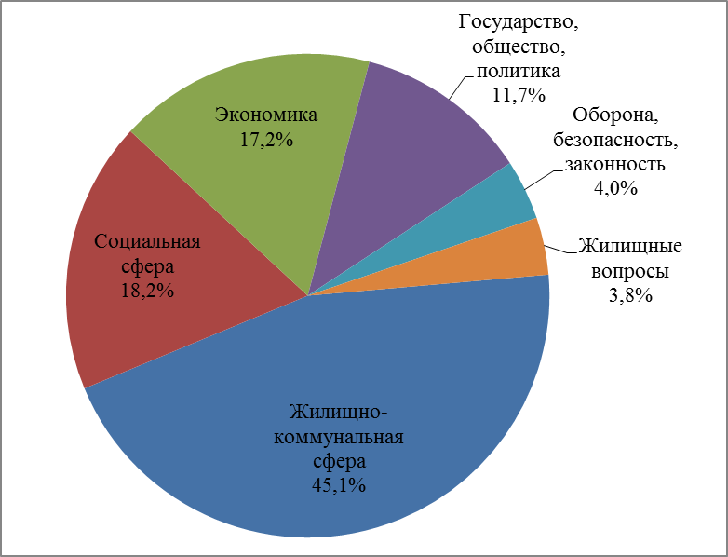 | 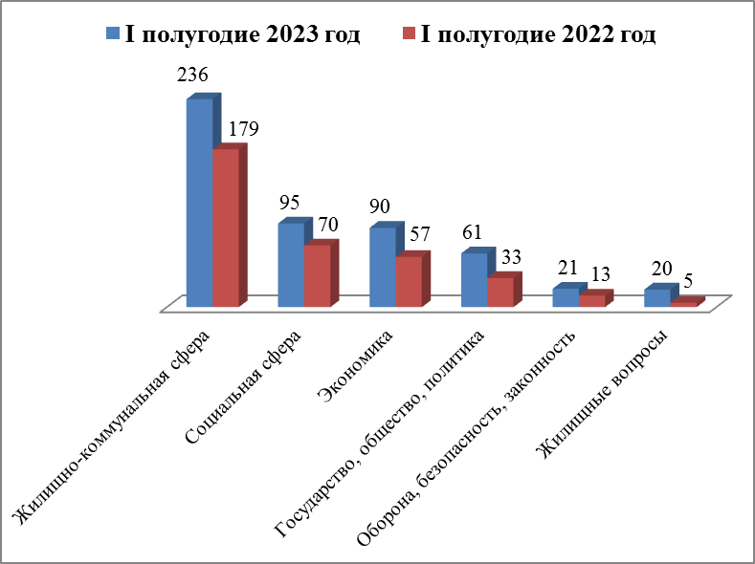

Распределение по тематикам количества вопросов, содержащихся в обращениях
Жилищно-коммунальная сфера
Вопросы,  содержащиеся  в обращениях  Период | Комплекс  ное благоуст  ройство | Содержа  ние общего имущества | Уборка снега, мусора | Капиталь  ный ремонт общего имущест  ва | Благоустройство и ремонт подъезд  ных дорог, в том числе тротуаров | Управляю  щие организа  ции | Обраще  ние с твердыми комму  нальными отходами | Озелене  ние | Оплата жилищно-комму  нальных услуг и электро  энергии, взносов в Фонд капиталь  ного ремонта | Предос  тавление комму  нальных услуг ненадле  жащего качества | Организация условий и мест для детского отдыха и досуга (детских и спор  тивных площа  док) | Уличное освеще  ние | Ремонт и эксплуатация ливневой канализации | Иные вопросы
Ӏ полугодие 2023 год | 54  (22,9%) | 38  (16,1%) | 27  (11,4%) | 20  (8,5%) | 16  (6,8%) | 15  (6,4%) | 13  (5,5%) | 12  (5,1%) | 10  (4,2%) | 10  (4,2%) | 4  (1,7%) | 2  (0,8%) | 1  (0,4%) | 14  (5,9%)
Ӏ полугодие 2022 год | 42  (23,5%) | 32  (17,9%) | 20  (11,2%) | 8  (4,5%) | 18  (10,1%) | 8  (4,5%) | 12  (6,7%) | 6  (3,4%) | 4  (2,2%) | 2  (1,1%) | 3  (1,7%) | 4  (2,2%) | 4  (2,2%) | 16  (8,9%)

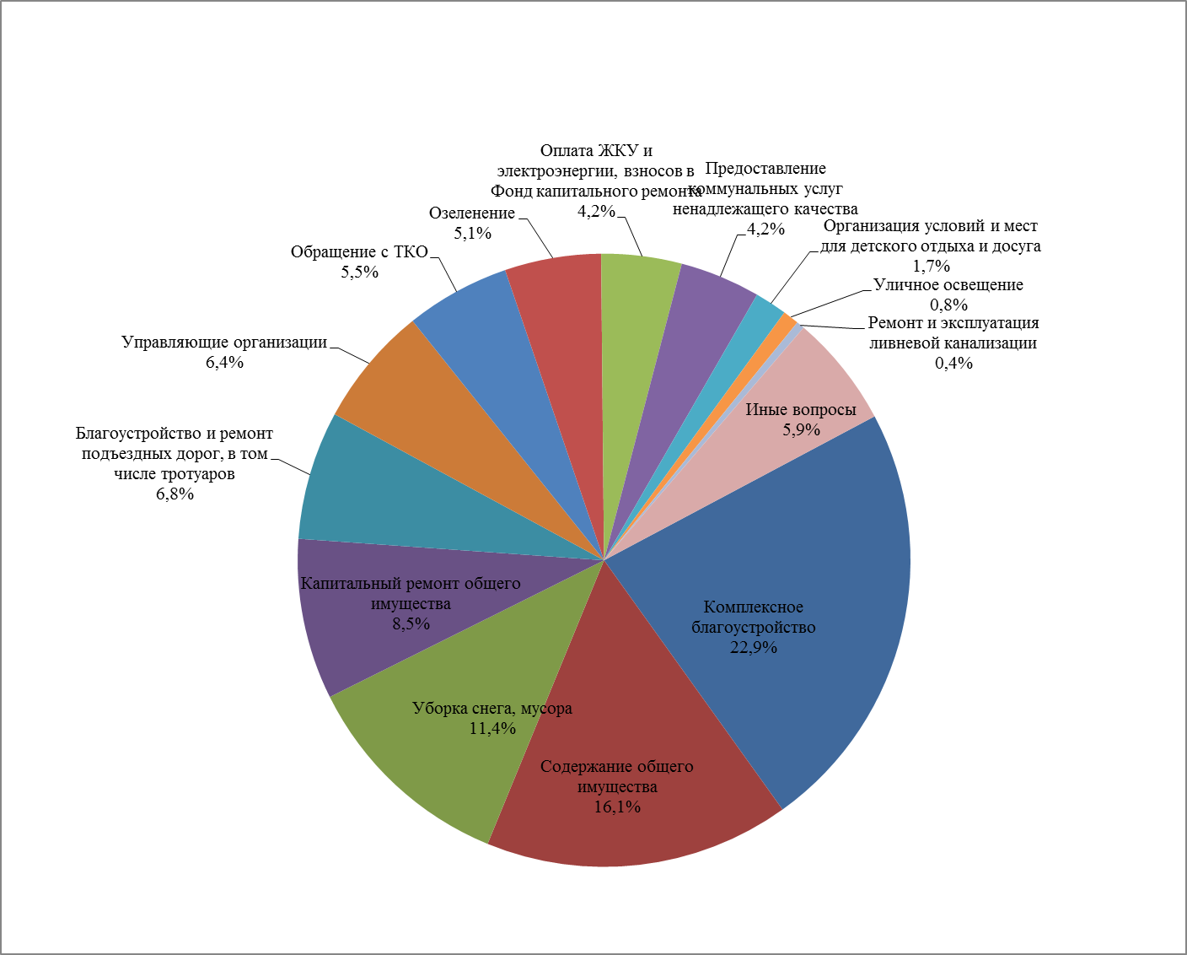 | 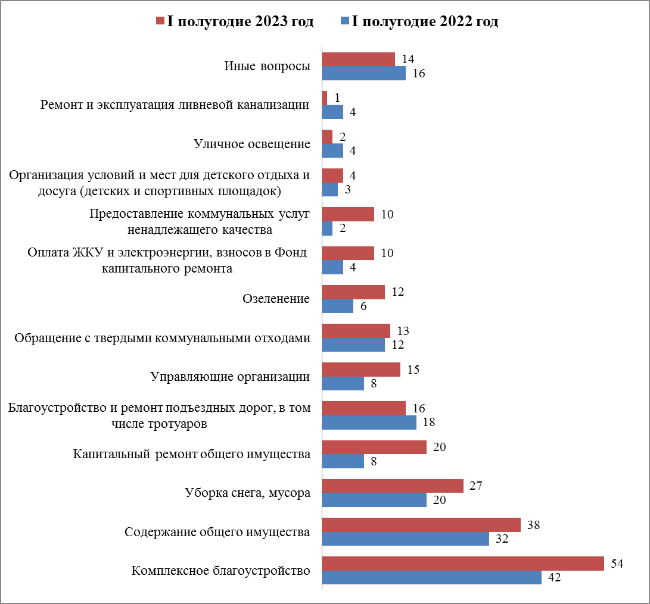
Социальная сфера
Вопросы, содержащиеся  в обращениях  Период | Социальная защита | Здравоохранение | Образование | Физическая культура и спорт | Труд и занятость населения | Культура, искусство | Иные вопросы
Ӏ полугодие 2023 год | 37  (38,9%) | 22  (23,2%) | 17  (17,9%) | 10  (10,5%) | 3  (3,2%) | 3  (3,2%) | 3  (3,2%)
Ӏ полугодие 2022 год | 27  (38,6%) | 12  (17,1%) | 23  (32,8%) | 2  (2,9%) | 3  (4,3%) | 2  (2,9%) | 1  (1,4%)

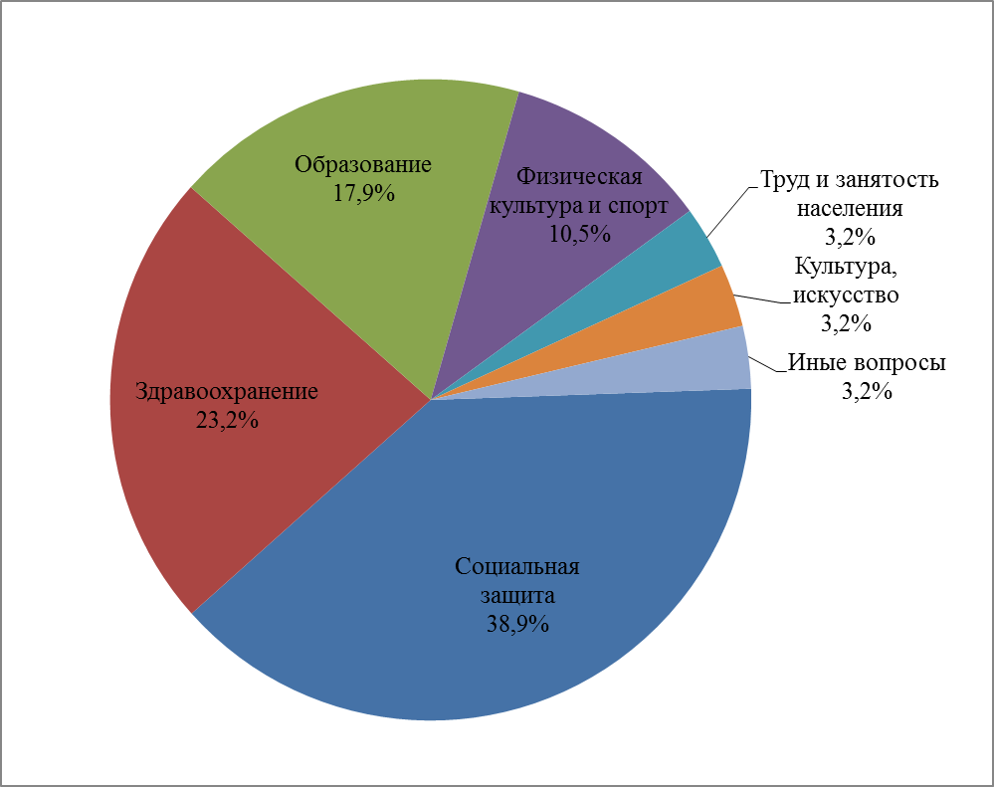 | 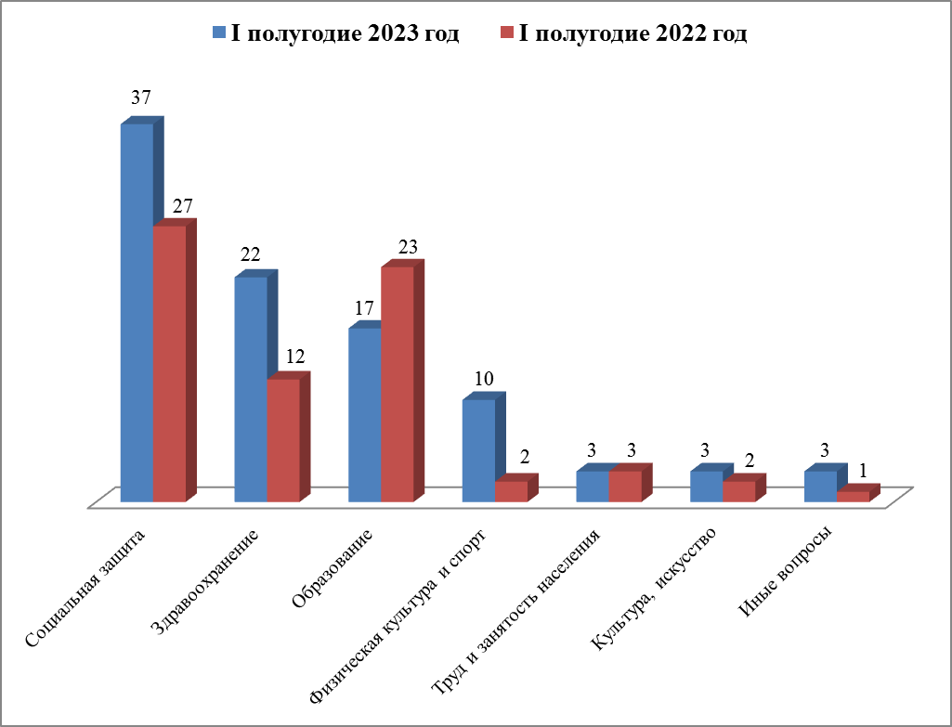
Экономика
Вопросы,  содержащиеся  в обращениях  Период | Строительство и архитектура | Дорожное хозяйство, безопасность дорожного движения | Транспорт | Земельные отношения | Торговля | Природные ресурсы и охрана окружающей природной среды | Налоги | Предприятия общественного питания | Иные вопросы
Ӏ полугодие 2023 год | 21  (23,3%) | 18  (20%) | 18  (20%) | 9  (10%) | 5  (5,6%) | 3  (3,3%) | 2  (2,2%) | 1  (1,1%) | 13  (14,4%)
Ӏ полугодие 2022 год | 10  (17,5%) | 14  (24,6%) | 11  (19,3%) | 2  (3,5%) | 3  (5,3%) | 3  (5,3%) | 1  (1,8%) | 4  (7%) | 9  (15,8%)

Государство, общество, политика

Вопросы, содержащиеся в  обращениях  Период | Конституционный строй | Основы государственного управления | Иные вопросы
Ӏ полугодие 2023 год | 44  (72,1%) | 7  (11,5%) | 10  (16,4%)
Ӏ полугодие 2022 год | 9  (27,3%) | 18  (54,5%) | 6  (18,2%)

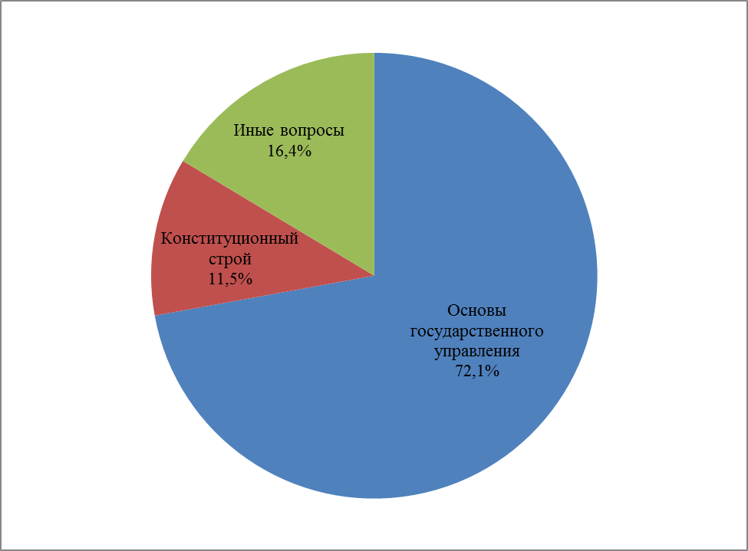 | 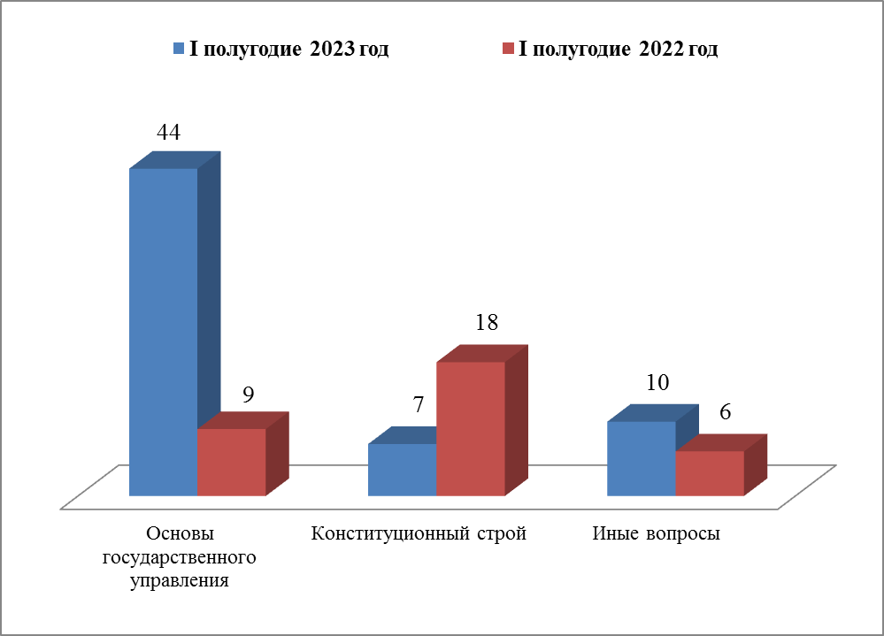
Оборона, безопасность, законность

Вопросы, содержащиеся  в обращениях  Период | Безопасность и охрана правопорядка | Оборона | Органы юстиции
Ӏ полугодие 2023 год | 12  (57,1%) | 9  (42,9%) | -
Ӏ полугодие 2022 год | 10  (76,9%) | 2  (15,4%) | 1  (7,7%)

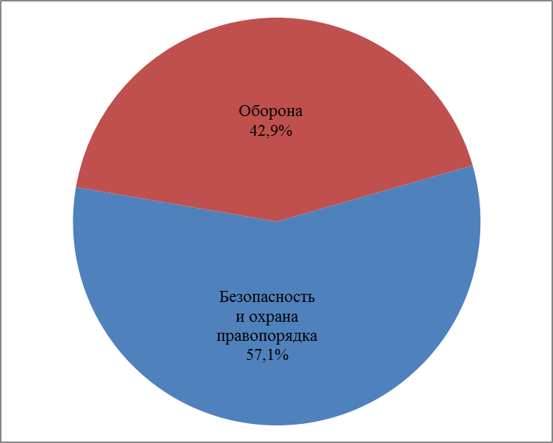 | 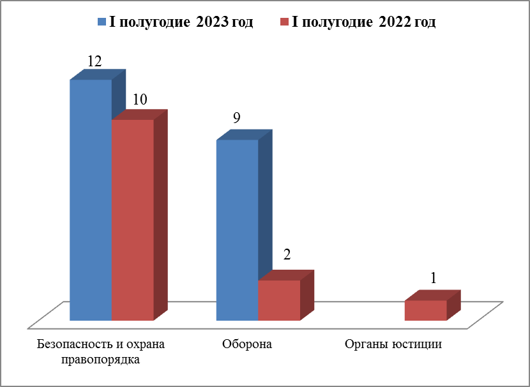
Жилищные вопросы

Вопросы, содержащиеся в обращениях  Период | Обеспечение граждан жилищем, пользование жилищным фондом | Жилищный фонд
Ӏ полугодие 2023 год | 16  (80%) | 4  (20%)
Ӏ полугодие 2022 год | 4  (80%) | 1  (20%)

Результаты рассмотрения обращений граждан

